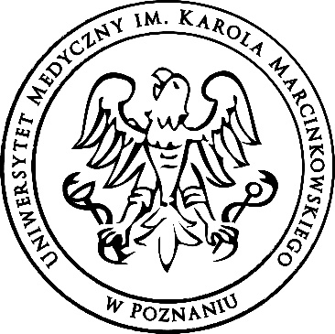
MEDYCZNY UNIWERSYTET TRZECIEGO WIEKU

Ważne

Uniwersytet Medyczny im. Karola Marcinkowskiego w Poznaniu, jako Administrator Danych Osobowych, na podstawie Rozporządzenia Parlamentu Europejskiego i Rady (UE) 2016/679 z dnia 27 kwietnia 2016 r. w sprawie ochrony osób fizycznych w związku z przetwarzaniem danych osobowych i w sprawie swobodnego przepływu takich danych oraz uchylenia dyrektywy 95/46/WE (ogólne rozporządzenie o ochronie danych)informuje Panią/ Pana, iż:

•podanie danych jest dobrowolne ale niezbędne w celu przyjęcia zgłoszenia uczestnictwa w Medycznym Uniwersytecie III Wieku, obsługi korespondencji oraz umożliwienia kontaktu z Panią/Panem przez Administratora, oraz uczestnictwa w Medycznym Uniwersytecie Trzeciego Wieku.

• posiada Pani/Pan prawo dostępu do treści swoich danych i ich sprostowania, usunięcia, ograniczenia przetwarzania, prawo do cofnięcia zgody w dowolnym momencie.

• Pani/Pana dane osobowe nie będą udostępniane innym podmiotom,

• podane dane osobowe oraz wizerunek będą przetwarzane na podstawie art. 6 ust. 1 pkt c oraz art.6 ust.1. lit.a w zakresie wizerunku i zgodnie z treścią ogólnego Rozporządzenia Parlamentu Europejskiego i Rady (UE) 2016/679 z dnia 27 kwietnia 2016r. w sprawie ochrony osób fizycznych w związku z przetwarzaniem danych osobowych i w sprawie swobodnego przepływu takich danych.

• we wszystkich sprawach dotyczących przetwarzania danych osobowych oraz korzystania z praw związanych z ich przetwarzaniem można się kontaktować z za pomocą e-mail: iod@ump.edu.pl

• dane osobowe będą przetwarzane nie dłużej niż w okresie 24 miesięcy po czasie zakończenia uczestnictwa w Medycznym Uniwersytecie III Wieku lub do momentu odwołania zgody przez osobę, która udzieliła zgody na przetwarzanie wizerunku.

• przysługuje Panu/Pani prawo do wniesienia skargi do Urzędu Ochrony Danych Osobowych, ul. Stawki 2, 00-193 Warszawa, jeżeli uznacie Państwo, że przetwarzanie Państwa danych osobowych narusza przepisy prawa.

Uniwersytet Medyczny im. Karola Marcinkowskiego w Poznaniu
Ul. Fredry 10, 61-701 Poznań
www.mutw.ump.edu.pl : 618546031; promocja@ump.edu.pl
Imię i nazwisko
………………………………………………………………………..
Adres
……………………………………………………………………….
e-mail: ……………………………………………………………..
telefon: …………………………………………………………….

Zgłaszam swój udział w Medycznym Uniwersytecie Trzeciego Wieku w roku akademickim 2025/2026 i oświadczam, że
zapoznałam/ zapoznałem się z Regulaminem Uczestnictwa oraz
Wyrażam zgodę na przetwarzanie moich podanych danych osobowych oraz mojego wizerunku przez Administratora Danych Osobowych –Uniwersytet Medyczny im. Karola Marcinkowskiego z siedzibą w Poznaniu przy ulicy Fredry 10, 61-701 Poznań w celu obsługi procesu uczestnictwa w Medycznym Uniwersytecie Trzeciego Wieku.

Data Podpis

………………………… ……………………………………….

